Христианке в Кыргызстане, обратившейся из ислама, не разрешали похоронить свою мать
кыргызстан
21/10/2016
13 октября у Джилдиз Азаевой умерла мама, и она не может найти место, где могла бы ее похоронить. Местная православная церковь в Сары-Талаа не разрешила ей хоронить ее на их кладбище, потому что она не православная. Местные имамы также не позволили похоронить ее на мусульманском кладбище (мама Джилдиз была раньше мусульманкой).
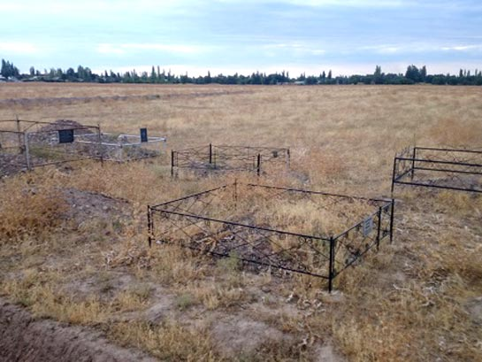
Христианское кладбище в Кыргызстане, купленное при помощи Фонда Варнава
Джилдиз обратилась к местным властям, которые разрешили ей похоронить мать в соседнем поселке. Но местные жители стали протестовать и заставили выкопать тело. После этого районный имам собрал местных мусульман и угрожал побить Джилдиз камнями, требуя, чтобы она обратилась в ислам. “Они говорили, чтобы я отказалась от христианства и обратилась в ислам … Они хотели преподать другим урок. Они требовали, чтобы я произнесла шахаду [исламское исповедание веры, произнесение которого считается равнозначным обращению в ислам]. Я не смогла, и имам начал перед всеми смеяться надо мной … Я просила их разрешить мне похоронить мою маму, потому что ее тело пролежало уже два дня и начало разлагаться”, - объясняет Джилдиз Фонду Варнава. Мусульмане отказали, но власти в конце концов дали Джилдиз место на участке рядом с городским мусульманским кладбищем.
Через несколько дней местная полиция и мусульмане снова выкопали тело и снова набросились на Джилдиз с обвинениями. Позже тело было похоронено в другом месте, хотя по неподтвержденным сведениям его снова выкопали. Из-за агрессии со стороны местных жителей Джилдиз пришлось покинуть поселок, и теперь она даже не знает, где похоронена ее мама.
В Кыргызстане мусульман больше 80%. Незарегистрированная церковная деятельность запрещена, церкви, которые считаются нетрадиционными, сталкиваются с препятствиями со стороны властей. Верующие, перешедшие из ислама, постоянно сталкиваются с проблемами, ища место, где они могли бы похоронить своих близких. В кыргызской культуре вопрос, что происходит с телом после смерти, имеет огромное значение. В отчете Правительственной комиссии США по религиозной свободе 2016 года говорится: “Кыргызские власти также не решили застарелую проблему предоставления мест для захоронений религиозным меньшинствам на муниципальных кладбищах, контролируемых мусульманским советом. Например, в августе 2015 года власти города Ош и местный имам не позволили протестантской христианке похоронить своего сына на местном кладбище, вместо этого имам оказывал на нее давление отречься от христианской веры”.
В прошлом году Фонд Варнава оказал финансовую помощь для приобретения в Кыргызстане участка под кладбище для христиан, обратившихся из ислама.
Фонд Варнава

